**TRƯỜNG THCS TÙNG THIỆN VƯƠNG**

**NỘI DUNG HỌC TRỰC TUYẾN - Tuần từ 12: 22/11/2021 đến 27/11/2021**

**Môn Thể dục Khối 8**

**TIẾT 1: ĐÁ CẦU**

**ÔN TẬP LÝ THUYẾT**

**LÝ THUYẾT ĐÁ CẦU**

Đá cầu là một môn thể thao đối kháng, ngoài việc học tập để rèn luyện thể chất cho học sinh và sinh viên các trường thì môn đá cầu còn là một môn được tổ chức thi đấu ở các giải như: Hội khỏe Phù Đổng, SEA Games và giải đá cầu thế giới. Trong môn đá cầu có rất nhiều kỹ thuật như: kỹ thuật di chuyển, kỹ thuật tăng cầu, kỹ thuật đỡ cầu, kỹ thuật chuyền cầu, kỹ thuật phát cầu, kỹ thuật đá cầu. Một trong những kỹ thuật cơ bản nhất của môn đá cầu u đó là là kỹ thuật tâng cầu u ở độ tuổi học sinh Trung học cơ sở việc tiếp thu và thực hiện các kỹ thuật động tác là tương đối khó khăn với nhiều kỹ thuật cơ bản.

Đá cầu môn thể thao cần sự di chuyển linh hoạt thực hiện những cú phát cầu dứt khoát. Nhưng đển có thể đá cầu thi đấu giành được điểm số cao không chỉ có niềm đam mê, sở trường, không ngừng học hỏi, luyện tập mà phải liên tục thực hành những kỹ thuật di chuyển linh hoạt, phát cầu chuẩn xác. Do đó người tập luyện cần bắt bắt những kiến thức khi di chuyển trong môn đá cầu.

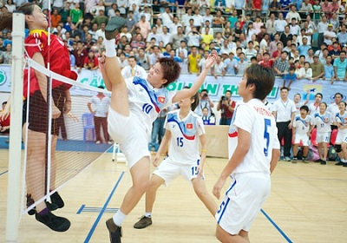

I./ KỸ THUẬT DI CHUYỂN TRONG MÔN ĐÁ CẦU:

1./ Kỹ thuật di chuyển bước lướt trong môn đá cầu:

Kỹ thuật bước lướt thường được dùng đỡ những quả bỏ nhỏ sát lưới hoặc đá dọc hai biên. Hai chân song song rộng bằng vai hoặc đứng chân trước chân sau, hơi khuỵu gối, trọng tâm thấp dồn đều vào giữa hai chân, người đổ về trước, đầu thẳng, mắt theo dõi đường bay của cầu, hai tay để co tự nhiên.

Dùng sức mạnh bột phát của chân trái, phối hợp với chân phải bật mạnh để đưa cơ thể lướt nhanh về bên phải theo hướng quả cầu rơi, khi tiếp đất là chân trái làm trụ, chân phải nhanh chóng tiếp xúc cầu bằng mu bàn chân với kĩ thuật búng cầu, giật cầu, tâng cầu nhịp một .... ( tuỳ theo ý đồ của người đá cầu mà sử dụng kĩ thuật đá cầu cho phù hợp).

2./ Luyện tập kỹ thuật di chuyển nhiều bước trong đá cầu:

Di chuyển đơn bước cho phép người chơi đá được những quả cầu cự li 1m - 1,5m. Còn đối với những quả cầu cách ra xa người tập phải sử dụng di chuyển nhiều bước tới điểm cầu rơi mới thực hiện được kỹ thuật đá cầu.

Kỹ thuật di chuyển nhiều bước trong đá cầu bao gồm: di chuyển ngang và di chuyển tiến, lùi lại phía sau.

Thực hiện kỹ thuật di chuyển nhiều bước người tập thực hiện động tác như di chuyển đơn bước, dùng sức đạp chân và đổ trọng tâm về hướng di chuyển, đẩy người đi đồng thời hai chân luân phiên di chuyên đến điểm rơi của cầu. Tùy thuộc vào tình huống cầu bay người tập di chuyển với tần số nhanh, chậm, bước ngắn, bước dài.

3./ Kỹ thuật di chuyển ngang sang bên trái khi đá cầu:

Tư thế chuẩn bị đứng hai chân song song rộng bằng vai, mắt theo dõi đường bay của cầu, hai tay để co tự nhiên. Di chuyển ở giữa sân, khi di chuyển sang trái thì đạp mạnh chân phải, đồng thời quay người 90o sang trái, đổ trọng tâm sang trái chân phải di chuyển trước sau đó đến chân trái, khuỵu gối, trọng tâm thấp và khi di chuyển trọng tâm thân người không nhấp nhô, cứ như thế hai chân luân phiên cho đến khi di chuyển tới vị trí cầu rơi thì trọng tâm lúc này dồn vào chân phải, chân trái tiếp xúc với cầu. Sau khi kết thúc động tác người tập thu chân về tư thế chuẩn bị thực hiện động tác tiếp theo

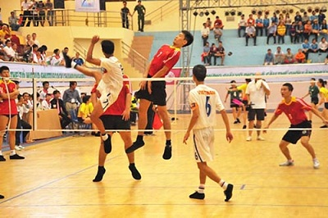

4./ Thực hiện kỹ thuật di chuyển ngang ngang bên phải khi đá cầu:

Người tập đứng chân trước chân sau, khuỵu gối, trọng tâm thấp, dồn đều vào giữa hai chân, người hơi đổ về trước, đầu thẳng, mắt theo dõi đường bay của cầu, hai tay để co tự nhiên. Khi di chuyển sang phải thực hiện đạp mạnh chân trái đồng thời quay người 90o sang phải, đổ trọng tâm sang phải, chân trái di chuyển trước sau đó đến chân phải, khuỵu gối, trọng tâm thấp và khi di chuyển trọng tâm thân người không nhấp nhô, cứ như thế hai chân luân phiên cho đến khi di chuyển tới vị trí cầu rơi thì trọng tâm lúc này dồn vào chân trái, chân phải tiếp xúc với cầu. Sau khi kết thúc động tác, đá cầu trở về thực hiện động tác tiếp theo.

5./ Kỹ thuật di chuyển tiến, lùi trong môn đá cầu:

Người tập đứng chân trước chân sau hơi khuỵu gối, trọng tâm thấp dồn vào chân trước, người ngã về phía trước, đầu thẳng, mắt theo dõi đường bay của cầu, hai tay để co tự nhiên. Người đổ về trước đồng thời đạp mạnh chân thuận (chân phải) bước về trước, sau đó đến chân trái, hạ trọng tâm thấp, khuỵu gối, bước dài và cứ di chuyển luân phiên (chân phải và chân trái), trọng tâm cơ thể không nhấp nhô.Khi đến vị trí cầu rơi gần lưới thì trọng tâm dồn vào chân trái - nếu chân phải tiếp xúc với cầu hoặc trọng tâm dồn vào chân phải - nếu chân trái tiếp xúc với cầu tuỳ theo vị trí của cầu rơi so với vị trí của người chơi khi di chuyển đến đá cầu. (Yêu cầu khi di chuyển trọng tâm cơ thể không nhấp nhô).Khi tiếp xúc với cầu tuỳ theo ý đồ đá cầu của người chơi mà sử dụng các kĩ thuật búng cầu, giật cầu, tâng cầu nhịp một để chuyền cầu hoặc đá cầu tấn công ....

Từ vị trí ở gần lưới, khi phải di chuyển về cuối sân để đỡ , đá cầu thì người chơi phải di chuyển lùi: Trọng tâm cơ thể lúc này dồn vào chân trước (chân trái), sau đó đạp mạnh chân trước theo hướng ngược lại và bước lùi về sau, thân trên ngửa ra trọng tâm lại đổ về sau ở tư thế cao.

Như vậy cứ di chuyển hai chân luân phiên cho đến lúc tới gần cuối sân (gân vị trí cầu rơi), trọng tâm dồn vào chân trái nếu chân phải là chân sẽ tiếp xúc với cầu hoặc ngược lại trọng tâm sẽ dồn vào chân phải nếu chân trái là chân sẽ tiếp xúc với cầu ở tư thế thuận lợi nhất khi thực hiện đá cầu. Trong khi chuyển lùi, cần chú ý trọng tâm cơ thể cao và không nhấp nhô, đầu ngửa, mắt theo dõi cầu, bước dài và nhanh.

II./ KỸ THUẬT TÂNG CẦU:

1./ Kỹ thuật tâng cầu bằng mu bàn chân cho người mới bắt đầu:

Có thể nói tâng cầu là bước đầu tiên giúp bạn đỡ trúng cầu khi đối phương phát đi. Đây là một trong những kỹ thuật tâng cầu cơ bản nhất mà bạn cần nắm rõ khi chơi. Thông thường kỹ thuật này được các VĐV thực hiện để làm quen với cầu và tăng phản xạ. Trong kỹ thuật tâng cầu này, người chơi tuyệt đối không nên đỡ cầu quá mạnh. Vì như vậy thì cầu sẽ dễ dàng rơi vào trúng vị trí chân của mình.

Tuy nhiên kỹ thuật tâng cầu bằng mu bàn chân không phải là không có điểm khó. Bởi vì có rất nhiều yếu tố tác động đến vị trí của mu bàn chân đối với cầu đá. Chính vì vậy để hạn chế tuyệt đối tình trạng đá nhầm địa chỉ. Hoặc là nâng cao trình độ đá cầu bạn thực hiện đúng quy trình như sau:

Tư thế chuẩn bị:

Đầu tiên, người của bạn hơi ngả về phía trước khoảng chừng 5 đến 10 độ. Chân tung cầu phải đảm bảo làm sao song song với chân làm trụ. Đồng thời phải tạo một góc vuông hoàn thiện so với mặt đất. Có như thế thì việc thực hiện tâng cầu bằng mu bàn chân sẽ dễ dàng hơn.

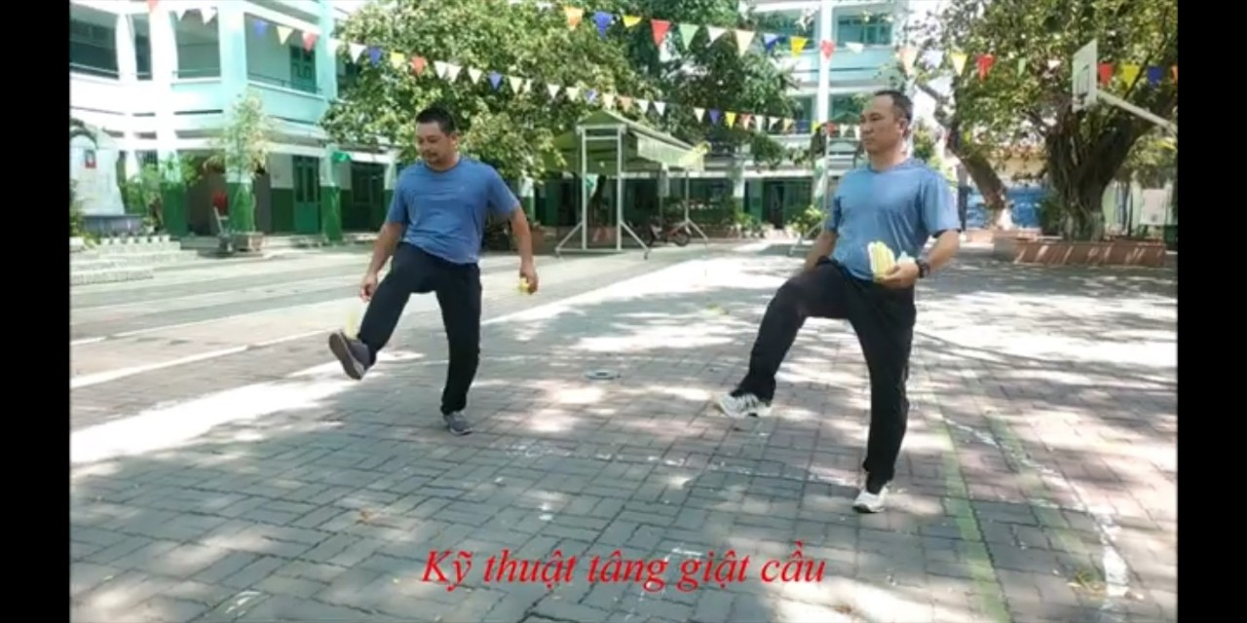

Bên cạnh đó, phần tay làm trụ của bạn phải duỗi thẳng hoặc là chuyển động linh hoạt. Phương pháp này nhằm giúp bạn đứng thăng bằng dễ hơn khi thực hiện kỹ thuật tâng cầu. Phần chân làm trụ của bạn phải đảm bảo làm sao cho bắp chân vuông góc với mặt đất. Riêng đầu gối phải có độ cong từ 10 đến 15 độ để giữ thăng bằng.

Thực hiện tâng cầu:

Để thực hiện kỹ thuật tâng cầu bằng mu bàn chân, bạn hãy đứng ở tư thế chân trước chân sau. Trong đó, chân thuận phát cầu của bạn cần đặt ở phía sau để lấy đà. Bàn chân của bạn hãy đặt ở vị trí vuông góc với đường biên ngang.  Mũi bàn chân phải cách đường giới hạn phát cầu chừng 20cm và cách đường biên ngang 20cm.

Sau đó bạn chống mũi bàn chân của mình và hơi xoay ra phía ngoài một tí. Bạn xoay làm sao cho 2 trục của bàn chân tạo thành một góc 45 độ. Đồng thời 2 ngón chân phải cách nhau khoảng 40cm và người dồn về phía trước một chút. Đây là điểm quan trọng mà bạn cần ghi nhớ trong tâng cầu bằng mu chính diện.

2./ Một số kỹ thuật tâng cầu cơ bản khác:

Bên cạnh kỹ thuật tâng cầu bằng mu bàn chân, bạn có thể học hỏi thêm các kỹ thuật khác. Những kỹ thuật này sẽ giúp bạn hỗ trợ kỹ năng của mình trong quá trình tung cầu. Đồng thời nâng cấp khả năng xử lý tình huống trong quá trình chơi cầu. Các kỹ thuât tâng cầu cơ bản:

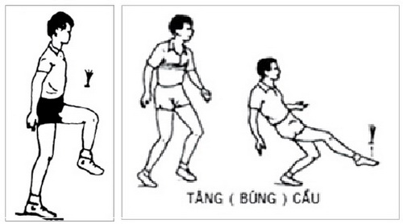2.1./ Tâng cầu bằng đùi:

Kỹ thuật tâng cầu bằng đùi thường được áp dụng cho hướng cầu bay chính diện. Để rèn luyện kỹ năng này bạn chỉ cần đứng ở vị trí chân trước, chân sau. Phần thân người đứng thẳng và mắt nhìn về phía trước. Sau đó, bạn hãy nâng đùi lên trước và song song với mặt đất. Phần cẳng chân hướng xuôi xuống đất rồi từ từ hạ chân xuống. Bạn chỉ cần luôn phiên hai chân như vậy là có thể tâng cầu hoàn chỉnh.

2.2./ Tâng cầu bằng má trong:

Kỹ thuật tâng cầu bằng má trong dùng để khống chế những đường cầu chính diện. Ngoài ra chúng còn được dùng để tâng cầu giúp mồi cầu cho đồng đội.  Để thực hiện kỹ thuật này bạn chỉ cần đứng 2 chân nhỏ hơn hoặc rộng bằng vai. Tay thuận của bạn cầm cầu ngang với thắt lưng và hướng về phía trước.

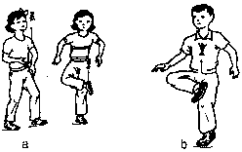

Tiếp theo, bạn tâng cầu lên cao và mắt hướng theo để nhanh chóng di chuyển về phía cầu rơi. Khi cầu gần tới thì bạn hãy dùng má trong bàn chân hướng lên cao để tâng cầu.

Từ những hướng dẫn chi tiết trong kỹ thuật tâng cầu bằng mu bàn chân. Cùng hệ thống các kỹ thuật kết hợp mà chúng tôi vừa cung cấp cho bạn. Mong rằng qua đó, bạn sẽ nhanh chóng cải thiện được kỹ năng của mình.

3./ Tâng giật cầu: là kỹ thuật tâng cầu bằng mu bàn chân. Kỹ thuật này dùng để chỉnh cầu để chuẩn bị xử lý tấn công. Khi thực hiện kỹ thuật này quả cầu được khống chế ở ần ngay cơ thể, do đó người đá cầu có thể chuyền cầu và xử lý cầu chính xác theo ý muốn. Để rõ hơn các bạn xem clip hướng dẫn.



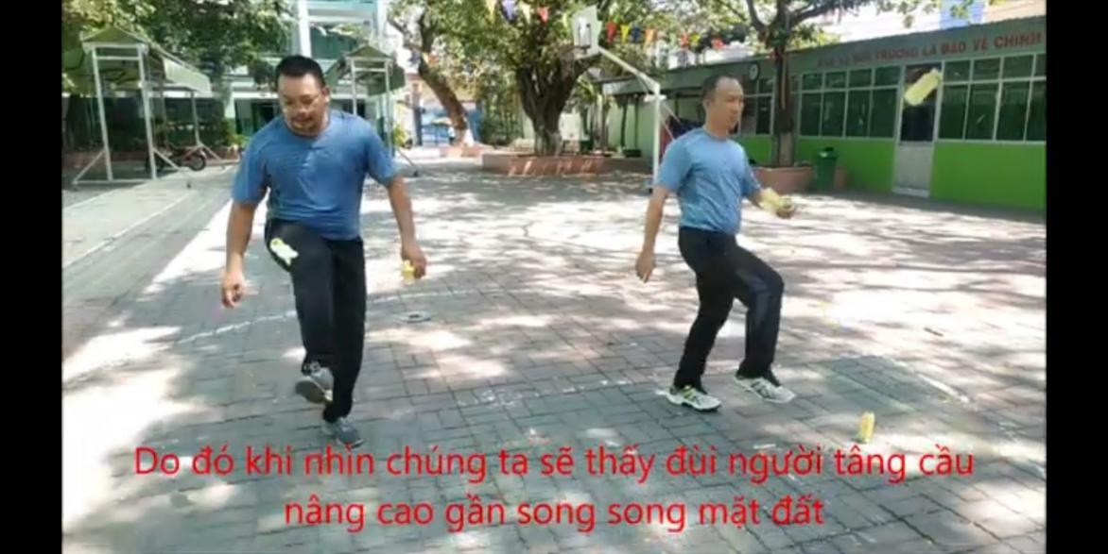

4./ Tâng búng cầu: là kỹ thuật cứu cầu, kỹ thuật này thường cứu những quả cầu ở hơi cách xa cơ thể. Kỹ thuật tâng búng cầu sử dụng cổ chân để điều khiển quả câu. Để rõ hơn các bạn xem clip hướng dẫn.

 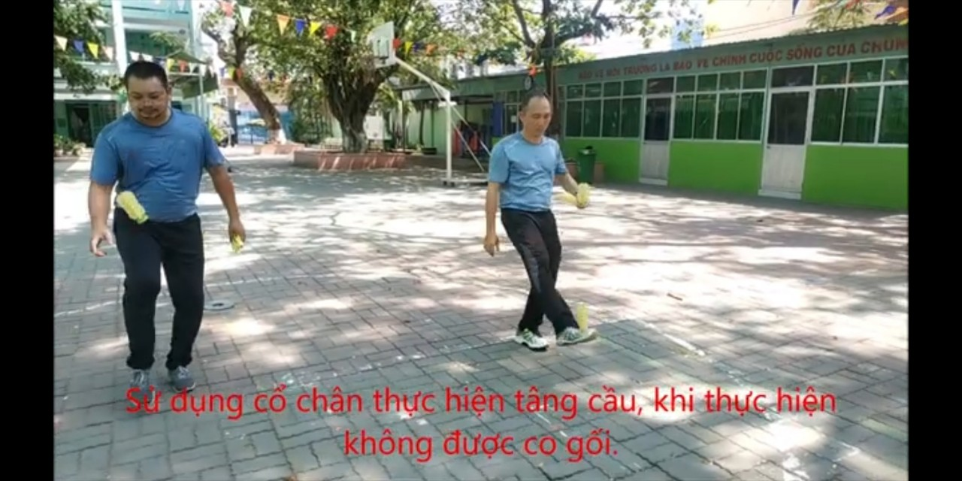 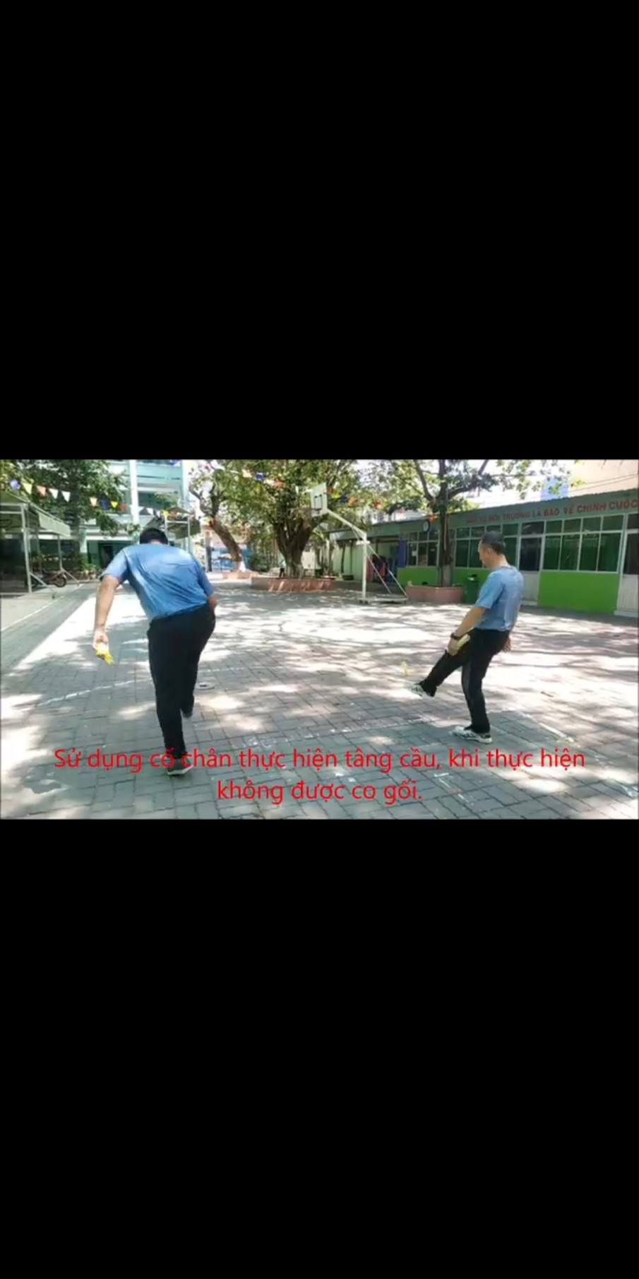

Cách phân biệt kỹ thuật tâng giật cầu và tâng búng cầu:

|  |  |
| --- | --- |
| Tâng giật cầu | Tâng búng cầu |
| Cổ chân giữ gần như cố định.  Đùi song song với mặt đất. | Cổ chân linh hoạt di chuyển lên xuống.  Đùi, khớp gối và cẳng chân gần như thẳng. |

III./ KỸ THUÂT PHÁT CẦU:

Phát cầu thường bao gồm: phát cầu Thấp chân chính diện, phát cầu thấp chân nghiêng mình, phát cầu cao chân chính diện, phát cầu cao chân nghiêng mình. Kỹ thuật này giúp giành điểm trực tiếp hoặc làm cho đối phương rơi vào thế bị động, lúng túng.

Thực hiện luyện tập kỹ thuật phát cầu thấp chân chính diện:

Tư thế chuẩn bị: người tập đứng chân trước chân sau. Chân phát cầu để sau, bàn chân trước đặt vuông góc với đường biên ngang và mũi bàn chân cách đường biên ngang khoảng 20 cm, mép ngoài của bàn chân cách đường giới hạn khu vực phát cầu khoảng 20cm.

Mũi bàn chân sau chống xuống đất và hơi xoay ra ngoài sao cho trục của bàn chân hợp với nhau thành một góc 45o, hai gót chân cách nhau khoảng 30cm- 40cm. Lúc này trọng tâm cơ thể dồn vào chân trước, thân người hơi khom, tay cùng bên chân chuẩn bị phát cầu gập khuỷu tay, bàn tay để ngửa trước bụng cầm đế cầu (ngón tay trỏ và ngón tay giữa để dưới đế cầu, ngón tay cái đặt trên đế cầu). Tay còn lại để tự nhiên dọc theo thân người. Mắt quan sát đối phương để chọn thời điểm phát cầu tốt nhất.

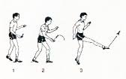Thực hiện: Tay cầm cầu tung nhẹ cầu lên cao ngang tầm mắt hoặc có thể thả cầu từ trên xuống, sao cho điểm rơi của cầu cách phía trước mu bàn chân đá khoảng 50cm. Khi cầu rơi xuống chân phía sau lăng về trước duỗi căng chân và bàn chân để mu bàn chân tiếp xúc với cầu khi cách mặt sân khoảng 20 - 30cm. Lực tác dụng vào quả cầu mạnh hay nhẹ phụ thuộc vào chiến thuật phát cầu mà người chơi sử dụng. Người mới tập nên sử dụng một lực vừa phải để quả cầu rơi vào ô quy định, khi nào thuần thục thì sử dụng chiến thuật phát cầu.

**BÀI TẬP**

* Sau khi xem clip hướng dẫn các em thực tập tại nhà.
* Yêu cầu tập luyện nghiêm túc và thường xuyên.
* Nhớ khởi động nhẹ trước khi tập luyện.
* Nếu có phần nào chưa rõ các em liên hệ trực tiếp với thầy cô của mình để được giải thích.

**RÈN LUYỆN:**

- Thực hiện kỹ thuật tâng cầu các bộ phận.

**TIẾT 2: CHẠY BỀN.**

**ÔN TẬP LÝ THUYẾT**

**A./ TÌM HIỂU VỀ SỨC BỀN**

- Sức bền là khả năng của cơ thể chống lại mệt mỏi khi học tập, lao động hay tập luyện TDTT kéo dài.

- Sức bền được chia làm 2 loại: sức bền chung và sức bền chuyên môn

- Sức bền chung là khả năng của cơ thể khi thực hiện các công việc nói chung trong một thời gian dài.

VD: Một em HS sáng nào khi ngủ dậy cũng chạy bộ 3km …

- Sức bền chuyên môn là khả năng của cơ thể khi thực hiện chuyên sâu một hoạt động lao động.

VD: Khả năng bơi, lặn của những người làm nghề chài lưới, khả năng chạy 10km, 20km của VĐV ….

**B./ CHẠY BỀN LÀ 1 DẠNG BÀI TẬP VỀ SỨC BỀN.**

Có 4 giai đoạn trong chạy bền: xuất phát - chạy lao - giữa quãng - về đích.

***1./ Giai đoạn xuất phát***: Trong chạy bền người ta sử dụng tư thế xuất phát cao. Xuất phát cao có 2 khẩu lệnh là: “vào chỗ – chạy”. Khi có dự lệnh vào chỗ, vđv nhanh chóng tiến sát vạch xuất phát, chân mạnh trước chân yếu sau, tay này chân kia, gối hơi khuỵu hạ thấp trọng tâm, tập trung chú ý chờ động lệnh xuất phát có thể là tiếng hô “chạy”, tiếng súng, tiếng loa, tiếng ván phát lệnh.

***2./ Giai đoạn chạy lao***: là giai đoạn sau khi có lệnh xuất phát, lúc này người chạy nhanh chóng đạp chân đẩy người lao ra trước không nhanh như chạy ngắn, bắt đầu sải bước chân, đánh tay phối hợp hít thở, thực hiện phân sức theo chiến thuật hoặc theo khả năng của cơ thể, chuẩn bị đón tiếp hiện tượng hô hấp lần 2 tùy theo trình độ tập luyện của mỗi người. **Hô hấp lần thứ hai** là một hiện tượng xảy ra ở các môn [thể thao](https://vi.wikipedia.org/wiki/Th%E1%BB%83_thao" \o "Thể thao) chu kì với cường độ lớn (vd. chạy [marathon](https://vi.wikipedia.org/wiki/Marathon" \o "Marathon), [bơi](https://vi.wikipedia.org/wiki/B%C6%A1i), [đua xe đạp](https://vi.wikipedia.org/wiki/%C4%90ua_xe_%C4%91%E1%BA%A1p" \o "Đua xe đạp), v.v...), nhờ đó mà một vận động viên đã hết hơi và kiệt sức đột nhiên tìm thấy sức mạnh để tiếp tục với hiệu suất cao với ít nỗ lực hơn. Hiện tượng này xảy ra do lúc này vận động viện cố sức vượt lên trên để tạo lợi thế bản thân nhưng năng lượng dự trữ đã hết nên cảm thấy khó thở tức ngực, có thể ngất. Để khắc phục hiện tượng này người chạy phải giảm tốc độ, điều hòa nhịp thở để vượt qua. Đối với vđv chuyên nghiệp thường không có xuất hiện hiện tượng này do được tập luyện thường xuyên.

***3./ Giai đoạn chạy giữa quãng***: là giai đoạn quan trọng vì giai đoạn này quyết định thành tích của người chạy. Giai đoạn này cần chú ý: phân phối sức khi chạy trên toàn bộ cự ly một cách hợp lý, tiết kiệm sức nhằm phát huy sở trường bản thân; bước chạy phải thoải mái không căng thẳng, bước dài khoảng trên dưới một mét, chân đặt nhẹ nhàng, chân đưa về trước hơi nâng cao gối, chân sau hơi duỗi thẳng, chạm đất bằng nửa bàn chân trước, chân ở phía sau hơi duỗi thẳng, thân ngả về trước, hơi gập ở thắt lưng như thế sẽ dễ dàng di chuyển về phía trước, vai hơi thả lỏng, tay hơi co và bung tự nhiên; cần phối hợp thở một cách nhịp nhàng với bước chạy nhằm tăng thể lực khi chạy (hít sâu, đặc biệt là thở ra thật mạnh).

***4./ Giai đoạn về đích***: Ở giai đoạn về đích, cần lưu ý tăng tốc độ, khi chạy vượt đối phương để tranh giành thứ hạng, cố gắng vượt nhanh qua vạch đích cơ thể chạm mặt phẳng đích ở vai hoặc ngực.

**C./ CÁC NGUYÊN TẮC TẬP LUYỆN CHẠY BỀN:**

Gồm có các nguyên tắc tập luyện sau:

Nguyên tắc 1: Tập phù hợp với sức khoẻ của mỗi người.

Nguyên tắc 2: Tập từ nhẹ đến nặng dần.

Nguyên tắc 3: Tập thường xuyên hàng ngày hoặc 3-4 lần/tuần, kiên trì không nóng vội.

Nguyên tắc 4: Trong một giờ học sức bền phải được học sau các nội dung khác. Cuối phần cơ bản.

Nguyên tắc 5: Tập chạy xong không dừng lại đột ngột.

Nguyên tắc 6: Song song với tập luyện cần rèn luyện kỷ thuật bước chạy.

**BÀI TẬP**

* Sau khi xem clip hướng dẫn các em thực tập tại nhà.
* Yêu cầu tập luyện nghiêm túc và thường xuyên.
* Nhớ khởi động nhẹ trước khi tập luyện.
* Nếu có phần nào chưa rõ các em liên hệ trực tiếp với thầy cô của mình để được giải thích.

**RÈN LUYỆN:**

-Thực hiện kỹ thuật “ hít – 2 thở” trong chạy bền.

.

**DẶN DÒ:**

- Học sinh tham gia học bài Tuần 12 trên trang K12online, thực hiện các yêu cầu trong bài học.

**Thông tin giáo viên bộ môn:**

|  |  |  |  |
| --- | --- | --- | --- |
| Họ tên giáo viên | Lớp | Zalo  điện thoại | Mail |
| Nguyễn Huy Khang | 8/1,2,4,5,8 | 0903166252 | nhk4791@gmail.com |
| Nguyễn Giang Nam | 8/7,9,10,11 | 0918922733 | giangnam2733@gmail.com |
| Châu Minh Trí | 8/3,6,12,13 | 0908857152 | minhtri25d@gmail.com |

**Chúc các em tập luyện tốt.**